Министерство культуры РФ

Федеральное государственное бюджетное учреждение культуры
«РОССИЙСКАЯ ГОСУДАРСТВЕННАЯ ДЕТСКАЯ БИБЛИОТЕКА»
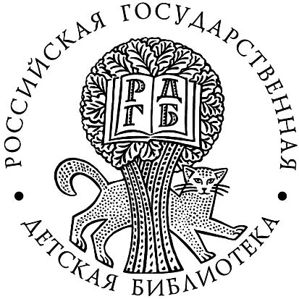Москва, 119049, Тел.: (499) 230-18-49
Калужская площадь, дом 1, кор. 3 Факс: (499) 230-06-49
www.rgdb.ru E-mail: rgdb@rgdb.ru
« 11 » декабря 2013 г.
№ 172
Об обучающих семинарах | Директорам библиотек, обслуживающих детей
Уважаемые коллеги!

В Национальной стратегии действий в интересах детей на 2012-2017 годы определены меры, обеспечивающие безопасность детства. К ним относятся правовые механизмы блокирования информационных каналов, несущих вредную информацию для детей, общественные механизмы регулирования безопасной информации, экспертиза интернет-контента для детей, программы по безопасному поведению в интернет - пространстве, порталы и сайты, аккумулирующих сведения о лучших ресурсах для детей и родителей.
На портале РГДБ создан рекомендательный информационный сервис для детей и взрослых «Веб-ландия» (http://web-landia.ru), с постоянно обновляемым каталогом детских сайтов, рекомендованных специалистами по безопасному контенту. Появление такого сервиса особенно актуально с принятием РФ от 29.12.2010г. №436-ФЗ «О защите детей от информации, причиняющей вред их здоровью и развитию». В настоящее время ресурс «Веб-ландия» - это актуальный каталог безопасных детских сайтов и коммуникативная площадка для профессиональных сообществ.
Несмотря на принятие законодательных мер, работу общественных организаций, активную деятельность библиотечного и других сообществ, возникает много вопросов и задач по обеспечению информационной безопасности детей.
В связи с этим Учебный центр РГДБ предлагает стать участниками обучающих семинаров по программе: «Безопасный Интернет – детям: законодательство, исследования, ресурсы (Веб-ландия)» в объеме 60 академических часов.
В программе будут рассмотрены вопросы: нормативно-правовое регулирование в сфере реализации Федерального закона РФ N436-ФЗ "О защите детей от информации, причиняющей вред их здоровью и развитию", международный и отечественный опыт информационно-коммуникационной безопасности, технологические проблемы защиты детей в Интернете, варианты фильтрации опасного контента, спектр возможностей и обучение пользованием ресурсом «Веб-ландия» (http://web-landia.ru) и др.
Участники программы получат навыки работы на различных интернет-платформах для проведения вебинаров и он-лайн конференций («Мираполис» и «НЭИКОН»).
Обучение будет проходить дистанционно, ежедневно (кроме 14,15 декабря) по 18 декабря включительно. Для участия необходимо оформить заявку и зарегистрироваться на ресурсе Веб-ландия.

С уважением,  Директор |  | М.А. Веденяпина

Приложение: программа, форма заявки
Ответственный: заведующая учебным Центром
Лисова Лидия Петровна тел: 8-499-230-01-89 доб. 203, e-mail: uc@rgdb.ru

